 | TẬP ĐOÀN BƯU CHÍNH VIỄN THÔNG VIỆT NAM  ***************
HƯỚNG DẪN SỬ DỤNG
HỆ THỐNG MỘT CỬA LIÊN THÔNG
VNPT IGATE

TÀI LIỆU HƯỚNG DẪN
QUY TRÌNH NỘP & XỬ LÝ HỒ SƠ TRỰC TUYẾN
(Version 1.0)

Đắk Lắk, 02/2017

Tập đoàn Bưu chính – Viễn thông Việt Nam
Địa chỉ: 57 Huỳnh Thúc Kháng, Hà Nội
Tel: (84 - 4) 3774 1337
Fax: (84 - 4) 3774 1656
Email: info@vnpt.vn
Website: http://www.vnpt.vn

MỤC LỤC

MỤC LỤC 2
CHƯƠNG 1: GIỚI THIỆU DỊCH VỤ CÔNG TRỰC TUYẾN 3
CHƯƠNG 2: HƯỚNG DẪN DỊCH VỤ CÔNG TRỰC TUYẾN MỨC 3 3
2.1. NỘP & XỬ LÝ HỒ SƠ 3
2.2. CÔNG DÂN NỘP HỒ SƠ 4
2.3. CÔNG DÂN CẬP NHẬT HỒ SƠ 9
2.4. CÁN BỘ XỬ LÝ HỒ SƠ 11
2.4.1. Bước 1 - Tiếp nhận hồ sơ 11
2.4.2. Bước 2 – Thụ lý 13
2.4.3. Bước 3 - Lãnh đạo ký duyệt 14
2.4.4. Bước 4 – Trả kết quả 17

GIỚI THIỆU DỊCH VỤ CÔNG TRỰC TUYẾN
- Dịch vụ hành chính công là những dịch vụ liên quan đến hoạt động thực thi pháp luật, không nhằm mục tiêu lợi nhuận, do cơ quan nhà nước (hoặc tổ chức, doanh nghiệp được ủy quyền) có thẩm quyền cấp cho tổ chức, cá nhân dưới hình thức giấy tờ có giá trị pháp lý trong lĩnh vực mà cơ quan nhà nước đó quản lý.
- Dịch vụ công trực tuyến là dịch vụ hành chính công được cung cấp cho các tổ chức, cá nhân trên môi trường mạng, được chia thành 4 mức độ gồm:
- Dịch vụ công trực tuyến mức độ 1: là dịch vụ bảo đảm cung cấp đầy đủ các thông tin về thủ tục hành chính và các văn bản có liên quan quy định về thủ tục hành chính đó.
- Dịch vụ công trực tuyến mức độ 2: là dịch vụ công trực tuyến mức độ 1 và cho phép người sử dụng tải về các mẫu văn bản và khai báo để hoàn thiện hồ sơ theo yêu cầu. Hồ sơ sau khi hoàn thiện được gửi trực tiếp hoặc qua đường bưu điện đến cơ quan, tổ chức cung cấp dịch vụ.
- Dịch vụ công trực tuyến mức độ 3: là dịch vụ công trực tuyến mức độ 2 cho phép người sử dụng điền và gửi trực tuyến các mẫu văn bản đến cơ quan, tổ chức cung cấp dịch vụ. Các giao dịch trong quá trình xử lý hồ sơ và cung cấp dịch vụ được thực hiện trên môi trường mạng. Việc thanh toán lệ phí (nếu có) và nhận kết quả được thực hiện trực tiếp tại cơ quan, tổ chức cung cấp dịch vụ.
- Dịch vụ công trực tuyến mức độ 4: là dịch vụ công trực tuyến mức độ 3 và cho phép người sử dụng thanh toán lệ phí (nếu có) được thực hiện trực tuyến. Việc trả kết quả có thể được thực hiện trực tuyến, gửi trực tiếp hoặc qua đường bưu điện đến người sử dụng.
- Với thủ tục ở dịch vụ công trực tuyến mức 4, công dân có thể nộp lệ phí qua bưu điện hoặc qua ngân hàng trực tuyến. Và lựa chọn hình thức nhận kết quả: tại cơ quan hoặc tại nhà qua dịch vụ chuyển phát của bưu điện.

hƯỚNG DẪN DỊCH VỤ CÔNG TRỰC TUYẾN MỨC 3

QUY TRÌNH NỘP & XỬ LÝ HỒ SƠ

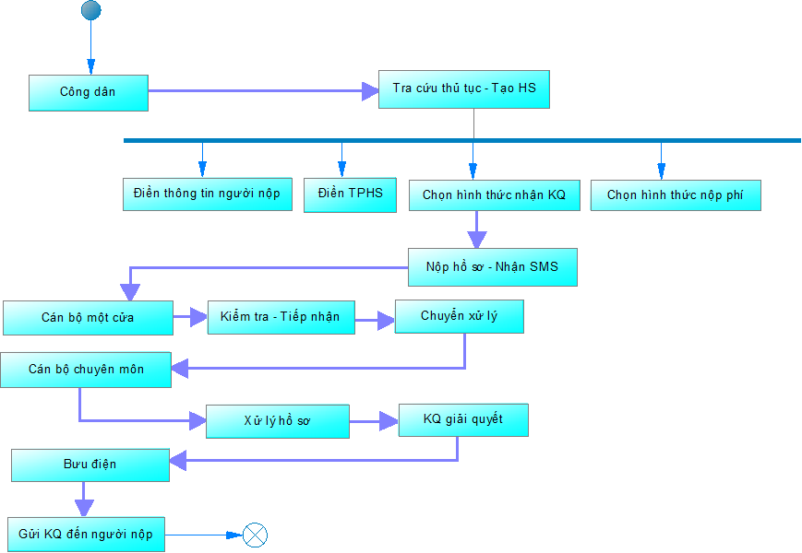

CÔNG DÂN NỘP HỒ SƠ
- Đối tượng: Công dân là Cá nhân hoặc tổ chức.
- Với phần mềm Một cửa liên thông, người dân có thể tự tạo tài khoản để nộp hồ sơ và quản lý những hồ sơ đã nộp trên hệ thống. Tuy nhiên, nếu không có tài khoản, người dân vẫn có thể nộp hồ sơ.
- Điều kiện cần: Công dân có số điện thoại di động. Khi nộp hồ sơ thành công, hệ thống sẽ gửi khóa cập nhật đến số điện thoại người đăng ký, khóa cập nhật này sẽ dùng để chỉnh sửa hồ sơ.
- Cách thực hiện:
- Ví dụ nộp hồ sơ vào thủ tục Cấp giấy chứng nhận Đăng ký kinh doanh đối với hộ kinh doanh của lĩnh vực Kế hoạch và đầu tư
- Bước 1: Truy cập trang chủ Một cửa Tiền Giang, chọn mục [Nộp qua mạng] như hình bên dưới:

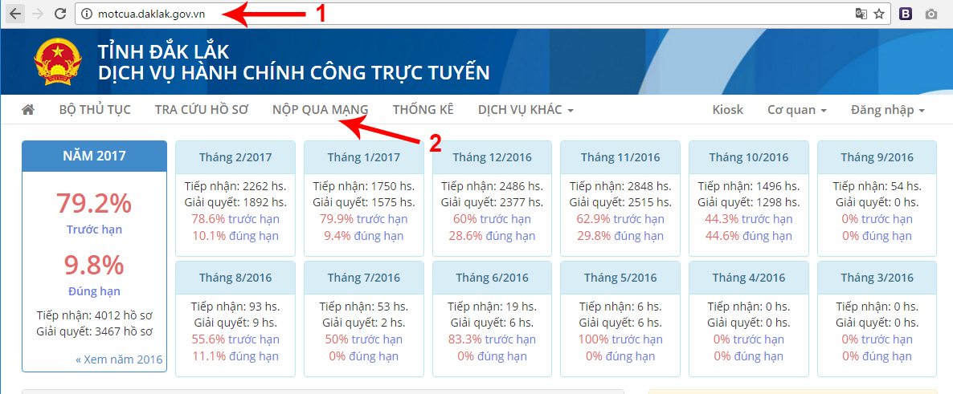

- Bước 2: Tra cứu thủ tục theo từ khóa và mức độ 3. Tải mẫu đơn có sẵn:

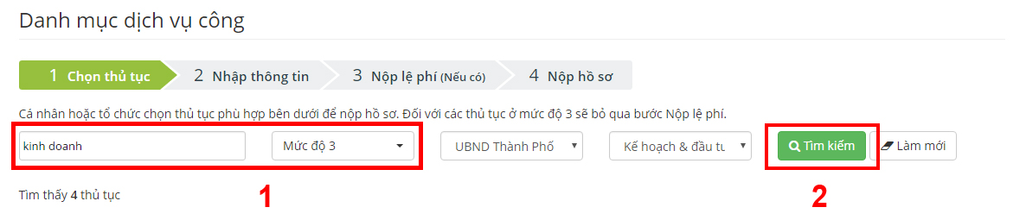

- Bước 3: Nhấn [Chọn] ở thủ tục đã tra cứu được, tiến hành điền thông tin nộp hồ sơ:
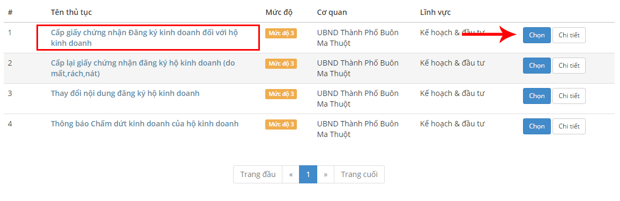

- Bước 4: Chọn nơi nộp hồ sơ. Với thủ tục ở cấp huyện cấp xã thì người nộp cần chọn chính xác huyện và xã muốn nộp hồ sơ vào. Nhưng với thủ tục thuộc cấp Sở ban ngành thì không có bước chọn cơ quan nộp vào này. Trong ví dụ này, thủ tục thuộc cấp huyện, do đó người nộp cần chọn đúng huyện:
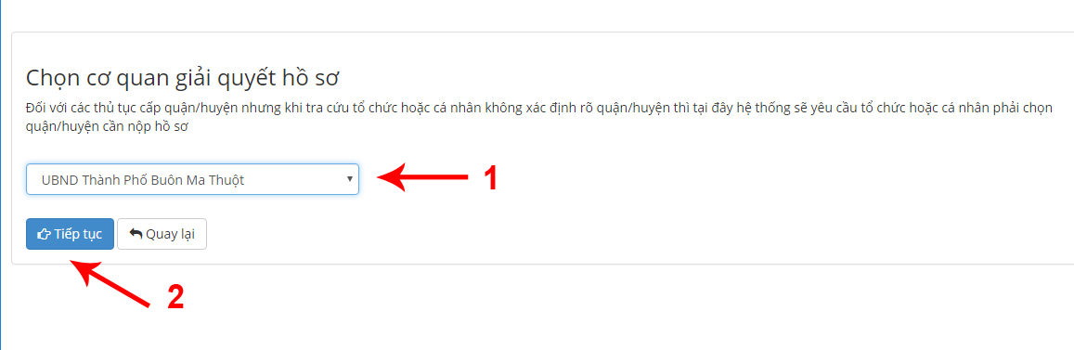

- Bước 5: Chọn trường hợp nộp hồ sơ (nếu có). Ví dụ với lĩnh vực đất đai có nhiều nơi tiếp nhận: với Tổ chức nộp hồ sơ ở Văn phòng Đăng ký đất Tỉnh, với Hộ gia đình – cá nhân nộp ở Chi nhánh văn phòng Đăng ký đất hoặc UBND xã. Khi đó người nộp cần chọn đúng trường hợp của thủ tục. Thủ tục không chia trường hợp tiếp nhận thì người nộp không cần chọn. Với ví dụ trong hình minh hoa này, thủ tục Cấp giấy chứng nhận đăng ký hộ kinh doanh không chia trường hợp tiếp nhận nên không cần chọn trường hợp:

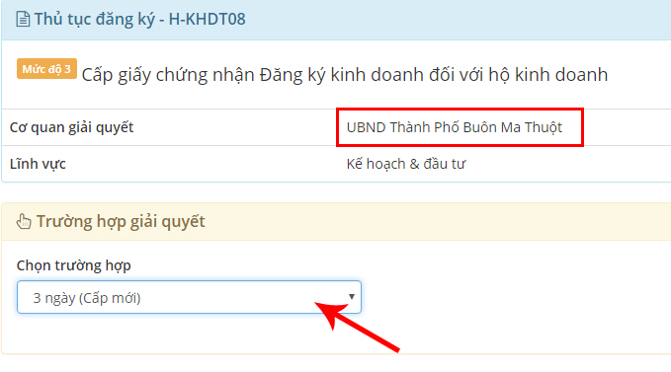
- Bước 6: Điền thông tin người đăng ký hồ sơ vào biểu mẫu có sẵn, chú ý những ô có đánh dấu (*) như hình:
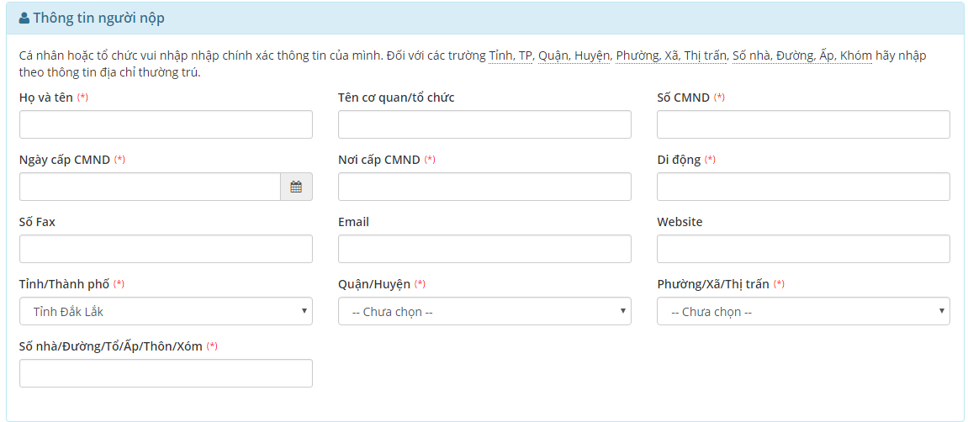

Với những ô điền ngày tháng năm, thì người nộp có thể cần chọn định dạng nhập vào ở list chọn như hình bên dưới:
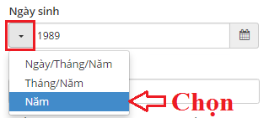

- Bước 7: Điền thành phần hồ sơ, đính kèm file scan hoặc mẫu đơn đã soạn sẵn. Chú ý: dung lượng tệp tin dưới 50Mb và tệp tin được tải lên phải có đuôi là: .doc, .docx, .pdf, .jpg, .png hoặc tệp tin nén.

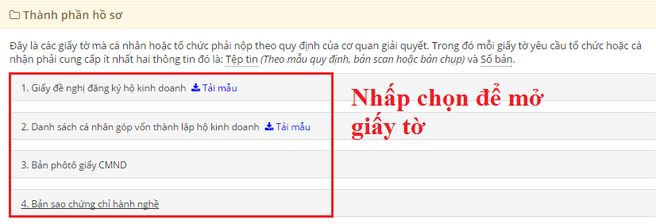

Đính kèm tệp tin vào các giấy tờ tương ứng:
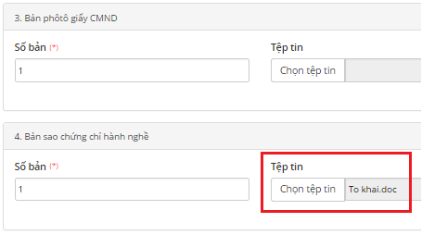

- Bước 8: Lựa chọn hình thức nhận kết quả: tại nhà và tại cơ quan.
Với tại nhà: nhấn chọn [Gửi hồ sơ đến địa chỉ của tôi] sau đó nhấn nút [Lấy địa chỉ từ Thông tin người nộp] để hệ thống tự điền địa chỉ người nộp đã điền ở trên vào các ô địa chỉ. Khi có kết quả giải quyết hồ sơ, cơ quan sẽ kết hợp với dịch vụ chuyển phát bưu điện, vận chuyển hồ sơ đến địa chỉ đã đăng ký.
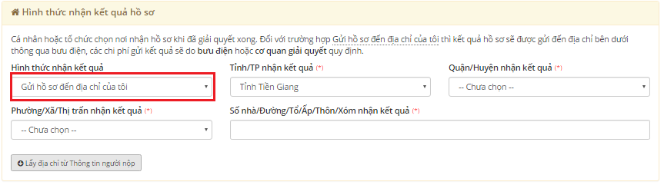

Hoặc với tại cơ quan thì chọn [Đến cơ quan giải quyết để nhận kết quả], người dân sẽ tự đến nhận kết quả tại cơ quan đã nộp hồ sơ khi nhận được thông báo đã có kết quả từ hệ thống.
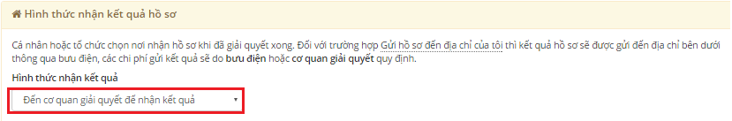

- Bước 9: Nhập mã xác nhận chính xác, nếu không nhìn rõ có thể nhấn [Đổi mã xác nhận khác]:
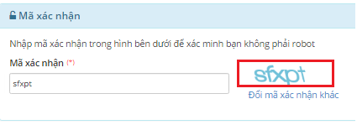

- Bước 10: Nhấn chuột trái vào ô đồng ý “Tôi xin chịu trách nhiệm trước pháp luật về lời khai trên”. Sau đó nhấn nút [Đồng ý và tiếp tục] để nộp hồ sơ vào hệ thống:
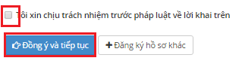

- Bước 11: Nhấn nút [Đồng ý và tiếp tục]. Hệ thống thông báo hồ sơ được nộp thành công:
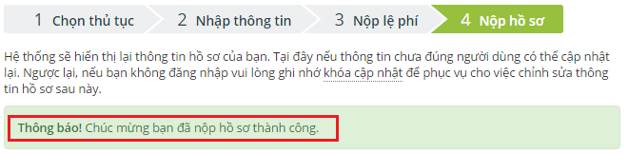

Thông tin hồ sơ đã nộp như hình dưới:
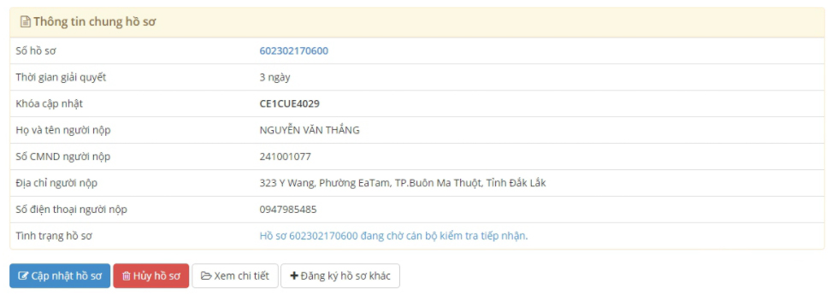

- Bước 12: Người nộp sẽ nhận được tin nhắn SMS gửi đến số điện thoại đã điền vào hồ sơ, gồm số hồ sơ và khóa cập nhật. Người nộp cần giữ lại tin nhắn này để tra cứu và cập nhật hồ sơ (nếu có yêu cầu từ cán bộ xử lý).

CÔNG DÂN CẬP NHẬT HỒ SƠ
- Trường hợp cần cập nhật:
- Hồ sơ đã tạo nhưng chưa nộp vào cơ quan.
- Hồ sơ đã được cán bộ kiểm tra và yêu cầu bổ sung thông tin.
- Điều kiện: Khóa cập nhật hoặc tài khoản người dân.
- Cách thực hiện:
- Bước 1: Tra cứu hồ sơ theo số hồ sơ: Điền số hồ sơ vào ô Số hồ sơ, sau đó nhấn nút [Tìm kiếm]:
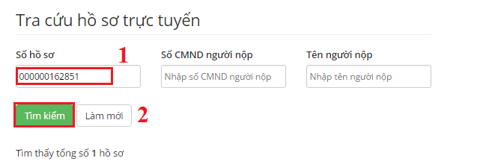

- Bước 2: Tại hồ sơ đã tra cứu được, nhấn nút [Cập nhật]:
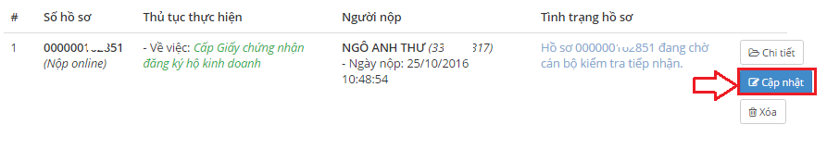

- Bước 3: Có hai trường hợp mở hồ sơ cập nhật:
Trường hợp nộp hồ sơ không có tài khoản công dân: Nếu công dân không dùng tài khoản nộp hồ sơ, thì sẽ dùng khóa cập nhật đã nhận qua tin nhắn để mở hồ sơ, như hình sau:
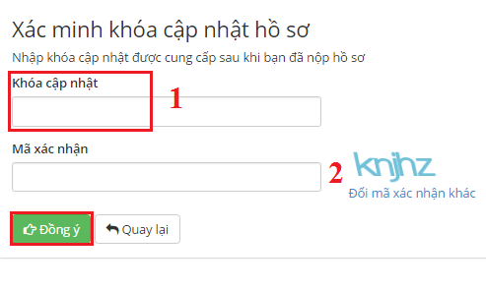

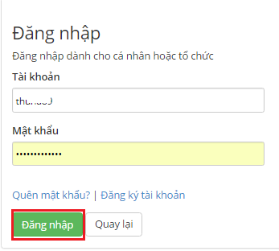
Trường hợp nộp hồ sơ dùng tài khoản công dân: Nếu công dân nộp hồ sơ bằng tài khoản công dân thì hệ thống yêu cầu công dân đăng nhập như hình sau:

- Bước 4: Tiến hành chỉnh sửa thông tin theo yêu cầu. Điền mã xác nhận và nộp lại hồ sơ.
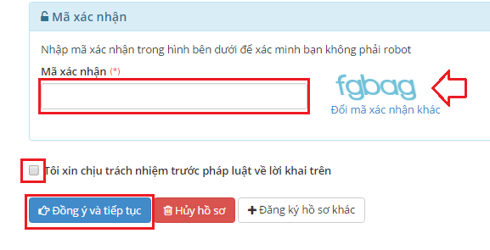

  - CÁN BỘ XỬ LÝ HỒ SƠ

2.4.1.Bước 1 - Tiếp nhận hồ sơ
- Đối tượng: Cán bộ tiếp nhận hồ sơ.
- Cách thực hiện:
- Bước 1: Đăng nhập hệ thống, mở danh sách hồ sơ tiếp nhận online như hình:
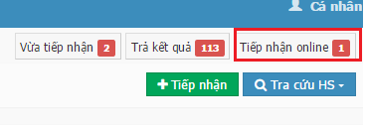

- Bước 2: Mở hồ sơ, kiểm tra thông tin người nộp, xem nội dung các tệp tin đính kèm:

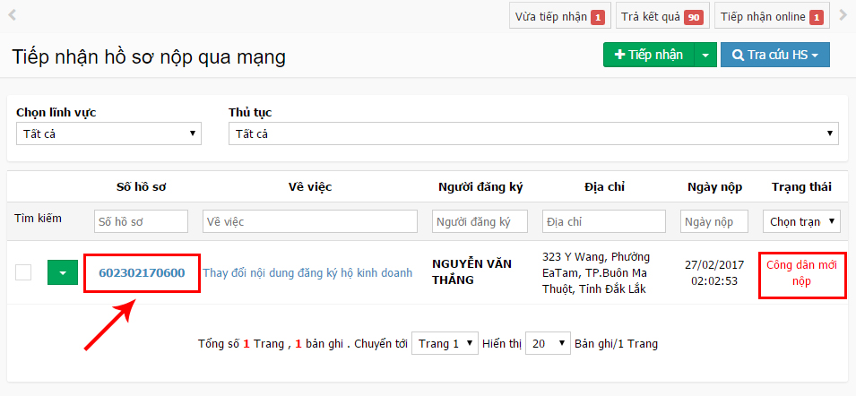

- Bước 3: Bấm nút [Tiếp nhận] với hồ sơ đầy đủ yêu cầu:
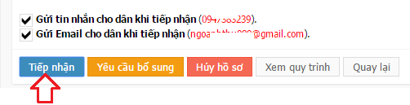

Trường hợp hồ sơ không tiếp nhận do không đủ yêu cầu & yêu cầu bổ sung:
- Hủy hồ sơ: Nhấn nút [Hủy hồ sơ] sau đó điền ý kiến, chọn gửi tin nhắn đến dân và nhấn nút [Cập nhật] để hủy, như hình sau:
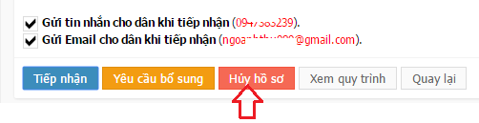

- Yêu cầu bổ sung: Nhấn nút [Hủy hồ sơ] sau đó điền ý kiến, chọn gửi tin nhắn đến dân và nhấn nút [Cập nhật] để hủy, như hình sau:
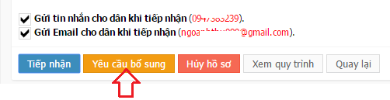

Sau khi hồ sơ được tiếp nhận vào hệ thống, người nộp sẽ nhận được tin nhắn hoặc email thông báo đã được cán bộ <họ tên cán bộ > tiếp nhận hồ sơ.
- Bước 4: Mở lại hồ sơ, nhấn nút [Chuyển bước kế tiếp] để chuyển hồ sơ sang bước 2 Thụ lý:
Bấm vào số hồ sơ để mở:
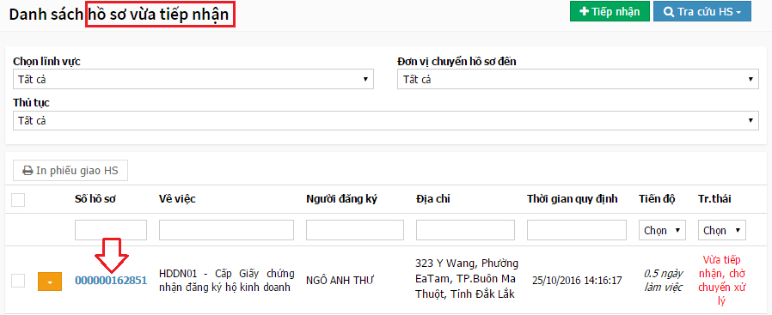

Bấm nút [Chuyển bước kế tiếp] để chuyển:
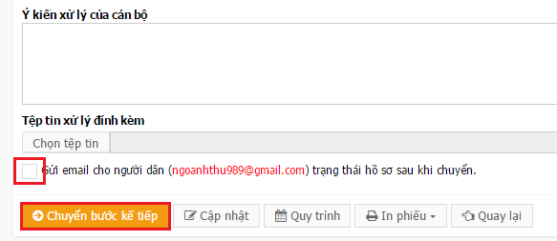

2.4.2.Bước 2 – Thụ lý
- Sau khi cán bộ tiếp nhận chuyển hồ sơ đến, cán bộ ở bước 2 nhận được thông báo từ màn hình làm việc:
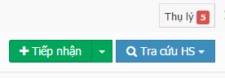
- Cách thực hiện:
- Bước 1: Mở hồ sơ, cho ý kiến xử lý nếu có.
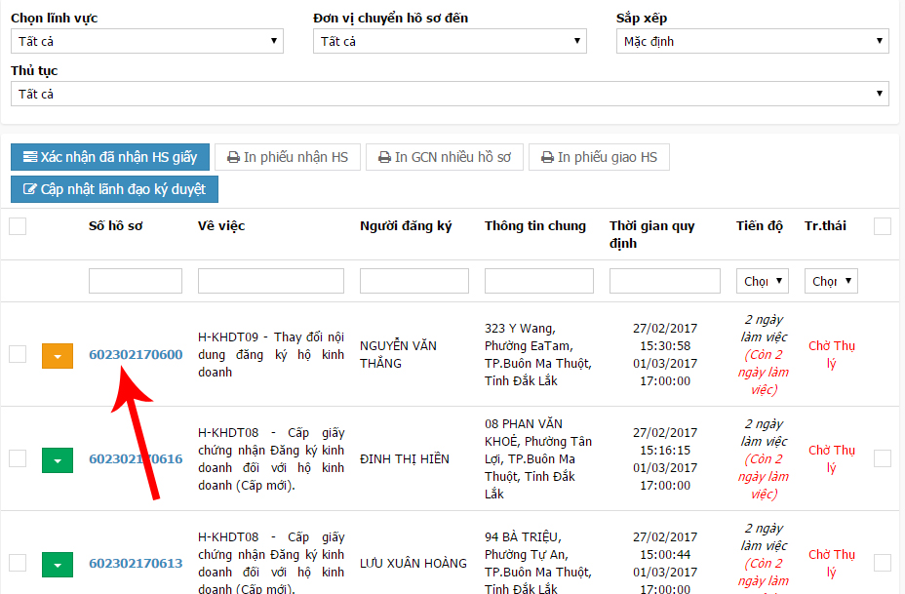

Cho ý kiến xử lý hoặc in Giấy chứng nhận, đính kèm tệp tin kết quả tại đây:

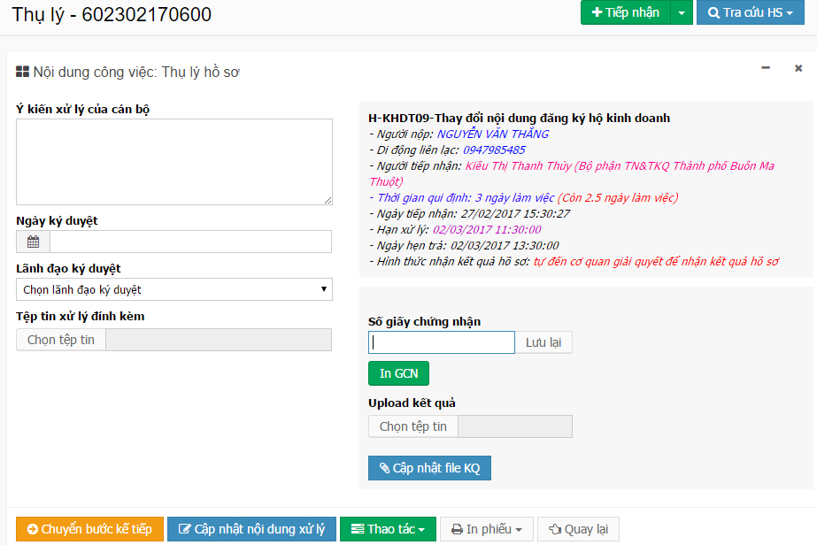

- Bước 2: Nhấn [Chuyển bước kế tiếp] nếu hồ sơ đầy đủ, ngược lại có thể chọn nút [Thao tác] để Trả ngược lại hoặc Tạm dừng chờ bổ sung:

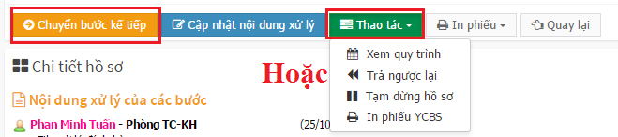

2.4.3.Bước 3 – Lãnh đạo ký duyệt

- Lãnh đạo nhận được hồ sơ từ bước 2 chuyển đến, menu nhắc việc hiển thị số lượng hồ sơ tăng lên:

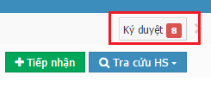

- Cách ký duyệt:
- Bước 1: Mở hồ sơ cần ký duyệt:
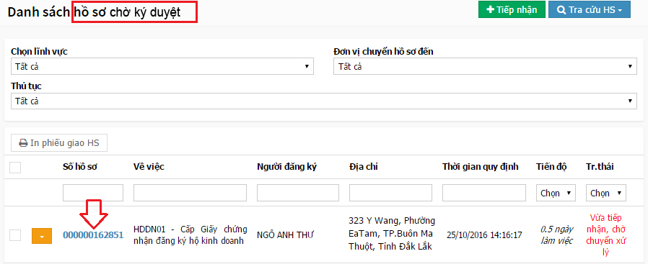

- Bước 2: Chọn ký CA nếu có:
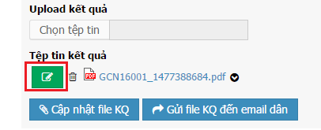

Giao diện ký hiển thị như hình:
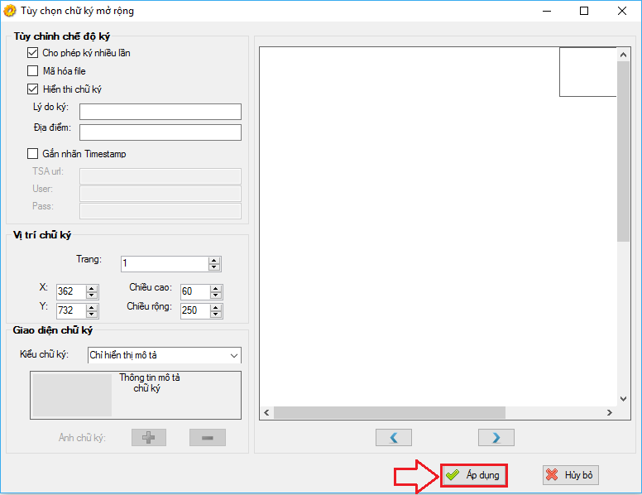

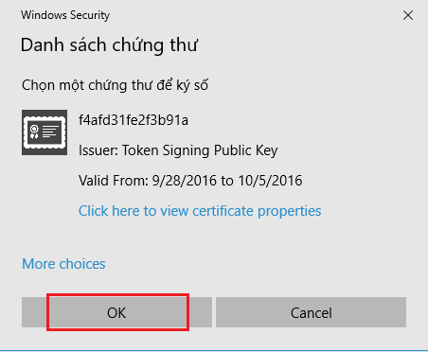
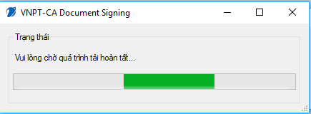
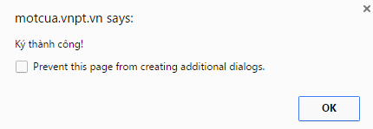

- Bước 3: Nhấn nút [Chuyển bước kế tiếp] để chuyển hồ sơ:

2.4.3Bước 4 – Trả kết quả
- Với hồ sơ nộp online mức 4 thì người nộp có 2 lựa chọn nhận kết quả: tại cơ quan hoặc qua bưu điện.
- Trường hợp tại cơ quan, thực hiện như sau:
- Bước 1: Cán bộ mở danh sách hồ sơ chờ trả kết quả:
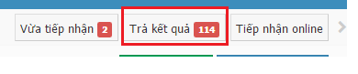

- Bước 2: Cán bộ nhấn nút [Trả kết quả] để hoàn tất quá trình xử lý hồ sơ, đồng thời in ấn hoặc giao kết quả cho người dân:
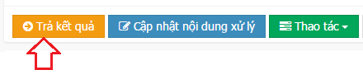

- Trường hợp nhận hồ sơ qua bưu điện, thực hiện như sau:
- Bước 1: Hồ sơ có kết quả sẽ được thông báo trên phần mềm Một cửa của nhân viên bưu điện. Nhân viên chọn menu [Chuyển phát kết quả hồ sơ]:



- Bước 2: Nhân viên mở danh sách hồ sơ chuyển phát, cập nhật trạng thái chuyển phát cho hồ sơ nếu đã chuyển phát kết quả:
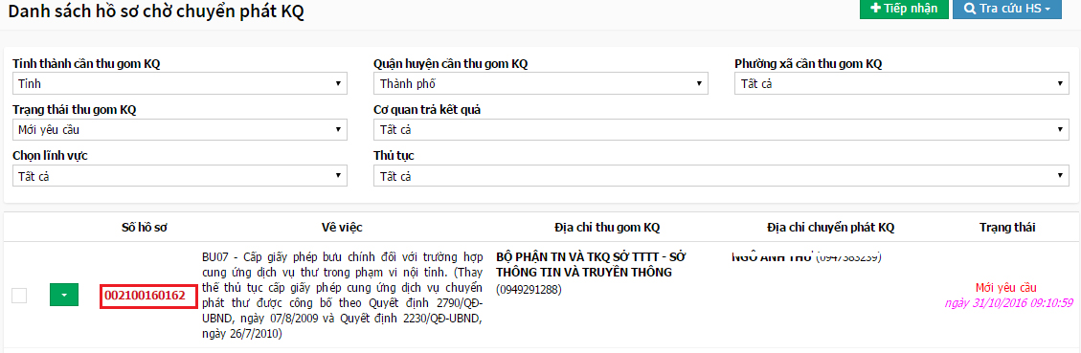

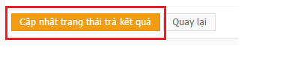

Cập nhật trạng thái cho hồ sơ:

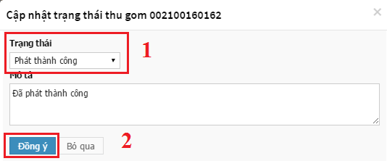

- Bước 3: Sau khi cập nhật trạng thái đã chuyển phát, hồ sơ kết quả đã chuyển phát đến dân. Kết thúc quá trình tiếp nhận và chuyển kết quả xử lý đến dân qua bưu điện.

